Příloha č. 1 - specifikace předmětu plnění vč. nabídkové ceny
Předmětem této veřejné zakázky je zajištění dodávky – Vybavení ambulance – 24x kartotéka, 1x odběrové křeslo a 1x vozík 2 zásuvkový na základě uzavřené Kupní smlouvy, a to včetně dopravy, vykládky na místě určení, kompletní montáže, zaškolení zaměstnanců Zadavatele k obsluze, dodání návodu k užívání vč. technického popisu a dalších dokumentů, (protokol o shodě, záruční list, atd.), do 10 pracovních dnů od uzavření kupní smlouvy.

1) Další požadavky zadavatele:
- Záruka na celek: min 24 měsíců
- Termín dodání do 10 pracovních dnů od uzavření kupní smlouvy
- Součástí nabídky bude (dobře viditelné a vypovídající) barevné vyobrazení nabízeného zboží vč. detailního popisu relevantních údajů dle této veřejné zakázky
- Součástí nabídky budou i dokumenty prokazující splnění shora uvedených požadavků zadavatele, zejména těch legislativních (např. Prohlášení o shodě,..)
- Nabídková cena bude za celý předmět plnění, bude neměnná, doplněná do závazného návrhu smlouvy a do tabulky – viz níže a bude v sobě zahrnovat veškeré náklady spojené s dodávkou (tj. vč. dopravy, uvedení do provozu, zaškolení zaměstnanců zadavatele k obsluze, dodání návodu k užívání vč. Technického popisu a dalších dokumentů…)
- Součástí nabídky bude i závazný návrh kupní smlouvy (příloha této veřejné zakázky – v editovatelné podobě), vyplněný v místech, která jsou určena k doplnění a řádně podepsaný osobou oprávněnou (vč. případných plných mocí) jednat za uchazeče, v závazném návrhu smlouvy je zakázáno provádět jakékoliv (krom shora uvedených) jiné úpravy či změny, pod sankcí vyloučení.

Nábytek
NIPEZ kód: 33192000-2 Lékařský nábytek

- Kartotéka pro formát A4 20 ks

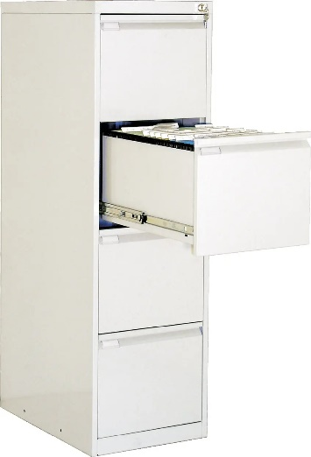
- Počet zásuvek: 4x
- Materiál: kov
- Kvalitní svařovaná konstrukce
- Nosnost zásuvky min. 40kg
- Rozměry kartotéky 1320x405x623 mm (VxŠxH) +-5%
- Teleskopické výsuvy pro snadný chod zásuvek
- Cylindrický zámek na uzamykání všech zásuvek
- Prášková povrchová úprava
- Barva laku: šedá

Ilustrační obrázek

- Kartotéka pro formát A4 3 ks

- Počet zásuvek: 3x
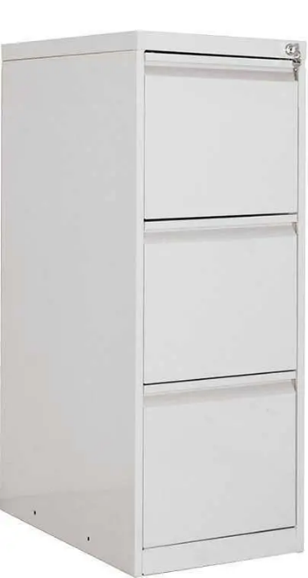
- Materiál: kov
- Kvalitní svařovaná konstrukce
- Nosnost zásuvky min. 40kg
- Rozměry kartotéky 1027x390x620 mm (VxŠxH) +-5%
- Teleskopické výsuvy pro snadný chod zásuvek
- Cylindrický zámek na uzamykání všech zásuvek
- Prášková povrchová úprava
- Barva laku: šedá

Ilustrační obrázek

- Kartotéka pro formát A4 1 ks

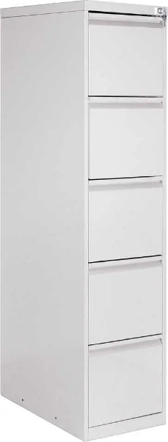
- Počet zásuvek: 5x
- Materiál: kov
- Kvalitní svařovaná konstrukce
- Nosnost zásuvky min. 40kg
- Rozměry kartotéky 1628x405x623 mm (VxŠxH) +-5%
- Teleskopické výsuvy pro snadný chod zásuvek
- Cylindrický zámek na uzamykání všech zásuvek
- Prášková povrchová úprava
- Barva laku: šedá

Ilustrační obrázek

- Odběrové křeslo 1 ks

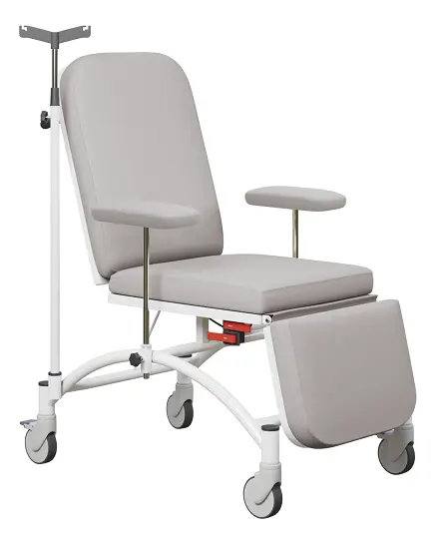
- Pohodlné a pojízdné koženkové křeslo pro odběry
- Kovové nohy
- Mechanické polohování
- Nastavitelný opěrák i opěrka na nohy
- Výškově nastavitelné otočné područky
- Nosnost do min. 180kg
- Součástí – infuzní stojan
- Barva koženky – šedá
- Otočná kolečka s brzdou o min. Ø 125mm
- Délka: min. 1750mm
- Šířka sedáku : min. 515mm

Ilustrační obrázek

- Vozík 2 - zásuvkový 1 ks
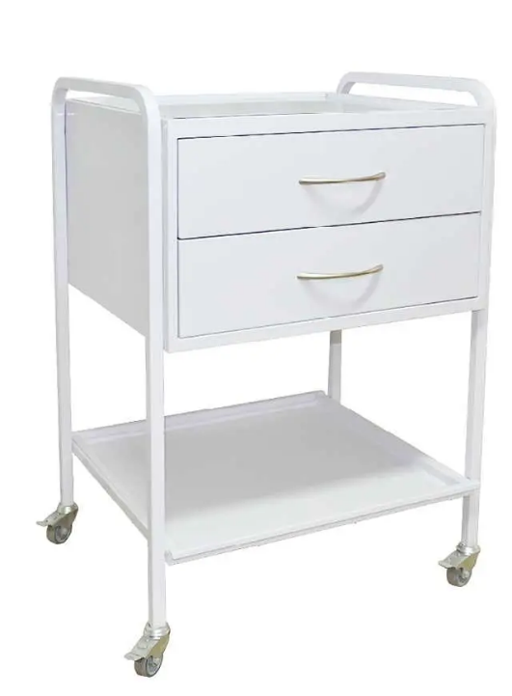
- Materiál : ocelový plech
- Opatřen práškovou barvou
- Zásuvky ocelové: 2x na výsuvech + 1x police pod zásuv. dle ilustračního obrázku
- 4x otočná kolečka – pogumovaná, brzděná
- Barva: bílá
- Šířka: min.590mm
- Výška: min. 880mm
- Hloubka: min. 420mm
- Postranní madla pro snadnou manipulaci

Ilustrační obrázek

Tabulka specifikace předmětu plnění včetně cen:

Polč. | Název položky | Cena v Kč  bez DPH / ks | počet  ks | Celková cena v Kč bez DPH | Celková cena v Kč vč. DPH | Sazba  DPH  v % | Poznámka:  Název zboží
1. | Kartotéka kovová 4 zásuvky | 4914 | 20 | 98.280 | 118.918,80 | 21 % | G2304
2. | Kartotéka kovová 3 zásuvky | 3657 | 3 | 10.971 | 13.274,91 | 21 % | JP-403
3. | Kartotéka kovová 5 zásuvek | 8290 | 1 | 8290 | 10.030,90 | 21 % | G2305
4. | Odběrové křeslo | 19.622 | 1 | 19.622 | 23.742,62 | 21 % | OZC-12
5. | Vozík 2 zásuvky | 9188 | 1 | 9.188 | 11.117,48 | 21 % | OV-42
Celková nabídková cena: |  |  |  |  | 177.084,71

Obchodní podmínky:

- Platba fakturou se splatností 30 dnů
- Součástí předmětu plnění je i doprava kompletní dodávky na adresu zadavatele, včetně vykládky na místě určení, předání díla vč. Návodu k užívání, technického popisu a dalších dokumentů, (protokol o shodě, záruční list, certifikátů, atd.)
- Součástí dodávky je i Faktura, která musí obsahovat jednotlivé položky dodávky vč. cen
  - Na faktuře bude uvedeno číslo zakázky T004/23V/00002317
  - Fakturu zasílat na fakturace@pld.cz
- Doba dodání do 10 pracovních dnů od uzavření kupní smlouvy
- Produktové listy jsou součástí nabídky
- Záruční doba min. 24 měsíců od převzetí díla
- Cenová nabídka je závazná a konečná
- Dodání v pracovní dny v době od 7 hod. do 15,30 hod. na adresu Parková 1254/11a Plzeň Černice 326 00.
Kontaktní osoba: Bc. Lenka Fiedlerová, tel.: 373 034 171
Dodavatel souhlasí se zveřejněním všech náležitostí tohoto smluvního vztahu, výsledků zadávacího řízení vč. údajů o hodnotách parametrů (své) vybrané nabídky, jakož i se zveřejněním celého znění této smlouvy včetně jejích příloh, všech jejich změn a dodatků v souladu s ust. § 219 z. č. 134/2016 Sb., o veřejných zakázkách, v platném znění, dále souhlasí i s uveřejněním smlouvy v registru smluv podle zákona č.340/2015 Sb., zvláštních podmínkách účinnosti některých smluv, uveřejňování těchto smluv a o registru smluv (zákon o registru smluv) včetně všech jeho osobních údajů obsažených v této smlouvě.

Pokud je v zadávacích podmínkách obsažen požadavek nebo odkaz na obchodní firmy, názvy nebo jména a příjmení, specifická označení zboží a služeb, které platí pro určitou osobu, popřípadě její organizační složku za příznačné, patenty na vynálezy, užitné vzory, průmyslové vzory, ochranné známky nebo označení původu, pokud by to vedlo ke zvýhodnění nebo vyloučení určitých dodavatelů nebo určitých výrobků, má se za to, že zadavatel tak učinil z důvodů srozumitelnosti a přesnosti popisu, a zadavatel umožňuje pro plnění veřejné zakázky použití i jiných, kvalitativně a technicky obdobných řešení. Zadavatel má možnost požádat dodavatele, aby prokázal a doložil, že jím navrhované jiné řešení je kvalitativně a technicky obdobných řešení.

Způsob hodnocení nabídek:

100% - nabídková cena

Zpracoval: Kristýna Poslední, administrátor veřejných zakázek, PN v Dobřanech

